**Работу выполнил:** **Мухин Дмитрий Владимирович**

Группа: БПИ228

**Вариант: 34**

36. Разработать программу, определяющую корень уравнения $x^{4}+2x^{3}-x-1=0$ методом половинного деления с точностью = от 0,001 до 0,00000001 в диапазоне [0;1]. Если диапазон некорректен, то подобрать корректный диапазон.Посмотреть алгоритм решения задачи можно [здесь](https://mathhelpplanet.com/static.php?p=metody-resheniya-nelineynykh-uravneniy). Он отлично объяснен в разделе [«Алгоритм метода половинного деления»](https://mathhelpplanet.com/static.php?p=metody-resheniya-nelineynykh-uravneniy#:~:text=%D0%90%D0%BB%D0%B3%D0%BE%D1%80%D0%B8%D1%82%D0%BC%20%D0%BC%D0%B5%D1%82%D0%BE%D0%B4%D0%B0%20%D0%BF%D0%BE%D0%BB%D0%BE%D0%B2%D0%B8%D0%BD%D0%BD%D0%BE%D0%B3%D0%BE%20%D0%B4%D0%B5%D0%BB%D0%B5%D0%BD%D0%B8%D1%8F).

**Работа выполнена на 10 баллов.**

**4-5 баллов**. Работа выполнена в полном объеме, ввод с клавиатуры, вывод на дисплей. Комментарии добавил. Подпрограмма без параметров — это [подпрограмма ввода точности](https://github.com/Dmitry-Pr/Homework_course2/blob/7094b4159a96b8dad9b98ef82468958a6ae4e5aa/ABC/IDZ2/idz2_input.asm#L8).

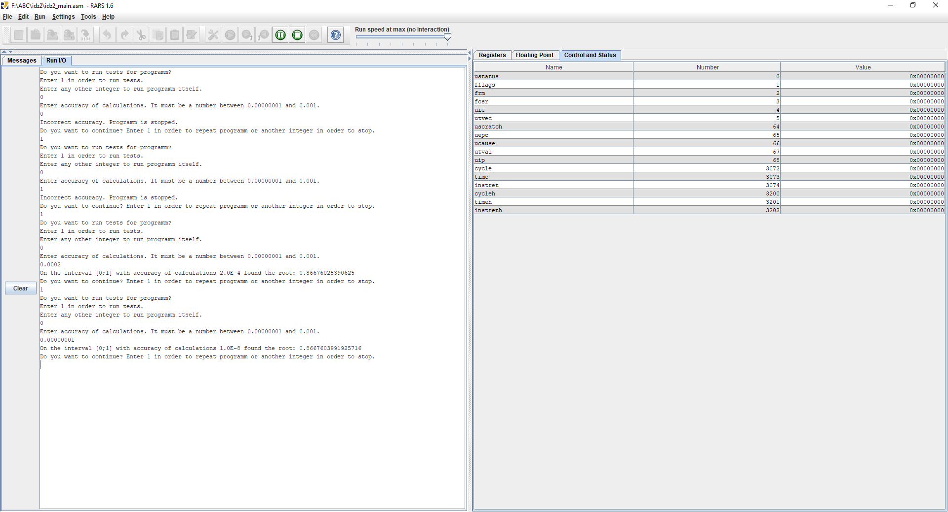

В данном скриншоте представлено полное тестовое покрытие. Введенные данные проходят проверку на удовлетворение заданному промежутку точности.

**6-7 баллов.** Присутствует подпрограмма, в которой локальная переменная сохраняется на стеке. Это подпрограмма [main](https://github.com/Dmitry-Pr/Homework_course2/blob/7094b4159a96b8dad9b98ef82468958a6ae4e5aa/ABC/IDZ2/idz2_main.asm#L6). Нужды передавать параметры через стек не было, т.к. во всех функциях их не больше двух.

В местах вызова функций добавлены комментарии с полным объяснением назначения каждого входного и выходного параметра.

**8 баллов.** Подпрограммы реализованы таким образом, что возможно их многократное использование. Есть возможность изменять точность вычисления. Такая возможность предлагается после каждого выполнения программы.

Создана дополнительная тестовая программа, позволяющая проводить автоматическое тестирование основной подпрограммы. Тестирующая подпрограмма реализована в отдельном файле [idz2_test.asm](https://github.com/Dmitry-Pr/Homework_course2/blob/7094b4159a96b8dad9b98ef82468958a6ae4e5aa/ABC/IDZ2/idz2_test.asm) в виде подпрограммы. Пользователю предлагается запустить автоматическое тестирование в начале каждого запуска программы.

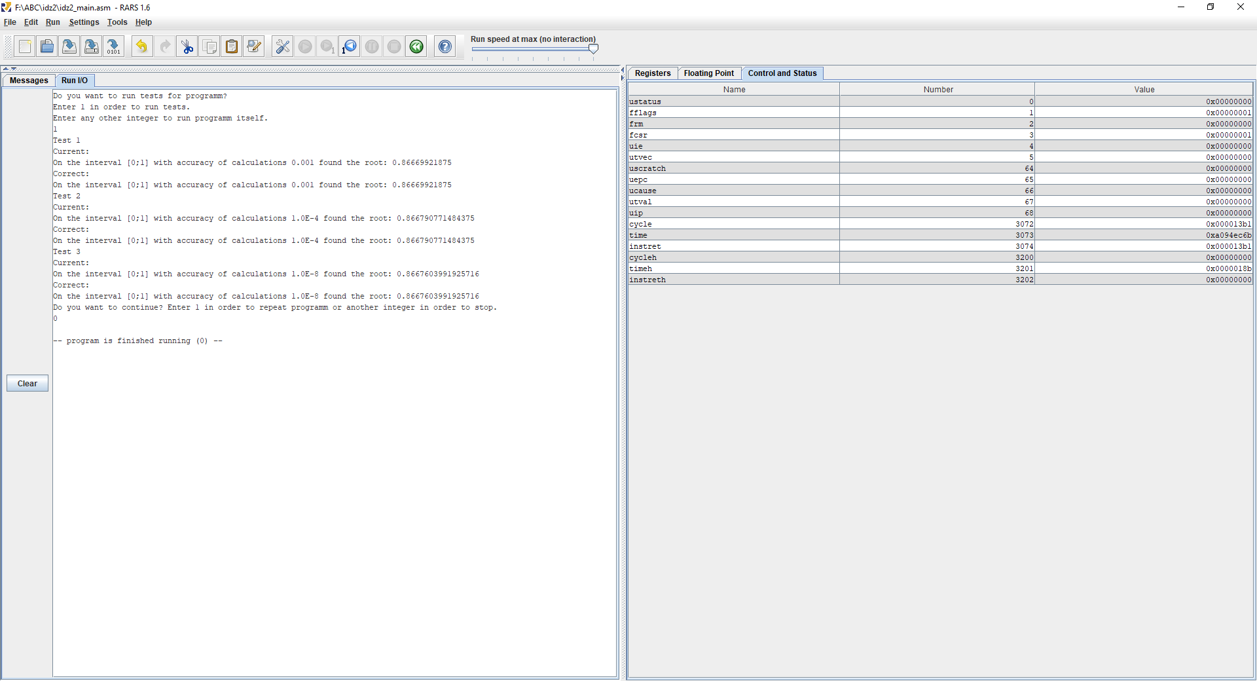

В данном скриншоте представлен результат работы тестирующей программы.

Для дополнительной проверки алгоритм переписан на Python. Код находится в файле [idz2_test.py](https://github.com/Dmitry-Pr/Homework_course2/blob/7094b4159a96b8dad9b98ef82468958a6ae4e5aa/ABC/IDZ2/idz2_test.py).

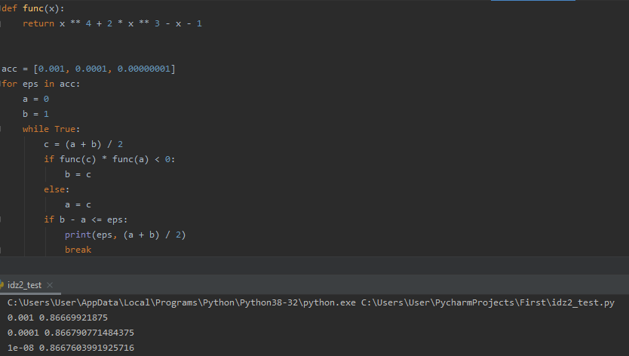

**9 баллов.** В программу добавлены макросы [ввода](https://github.com/Dmitry-Pr/Homework_course2/blob/7094b4159a96b8dad9b98ef82468958a6ae4e5aa/ABC/IDZ2/idz2_macrolib.asm#L107) и [вывода](https://github.com/Dmitry-Pr/Homework_course2/blob/7094b4159a96b8dad9b98ef82468958a6ae4e5aa/ABC/IDZ2/idz2_macrolib.asm#L127) массивов. Макросы поддерживают повторное использование с различными параметрами. Макросы ввода и вывода – соответствующие обернутые подпрограммы. В основной программе в комментариях написана инструкция по замене подпрограммы ввода на соответствующий макрос и наоборот. Макрос вывода [используется](https://github.com/Dmitry-Pr/Homework_course2/blob/7094b4159a96b8dad9b98ef82468958a6ae4e5aa/ABC/IDZ2/idz2_test.asm#L38) в тестирующей программе.

**10 баллов.** Программа разбита на несколько единиц компиляции. Подпрограммы ввода и вывода содержатся в файлах [idz2_input.asm](https://github.com/Dmitry-Pr/Homework_course2/blob/7094b4159a96b8dad9b98ef82468958a6ae4e5aa/ABC/IDZ2/idz2_input.asm) и [idz2_output.asm](https://github.com/Dmitry-Pr/Homework_course2/blob/7094b4159a96b8dad9b98ef82468958a6ae4e5aa/ABC/IDZ2/idz2_output.asm) соответственно. Эти подпрограммы поддерживают повторное использование.

Все макросы содержатся в автономной библиотеке [idz2_macrolib.asm](https://github.com/Dmitry-Pr/Homework_course2/blob/7094b4159a96b8dad9b98ef82468958a6ae4e5aa/ABC/IDZ2/idz2_macrolib.asm).